漕桥小学 “大家访”活动记录表
学校： 武进区漕桥小学
教师姓名 | 陈丹 | 班级 | 四(3)班
家长姓名 | 王云 | 学生姓名 | 蔡敏
家访时间 | 2021.10.15 | 家访形式 | 家访
家庭详细住址 | 雪堰镇漕桥王司坝草莓园 | 联系电话 | 13775171690
家庭情况 | 目前住在一起的有爷爷、奶奶、爸爸、妈妈。  爸爸、妈妈搞种植草莓。
家访过程 | 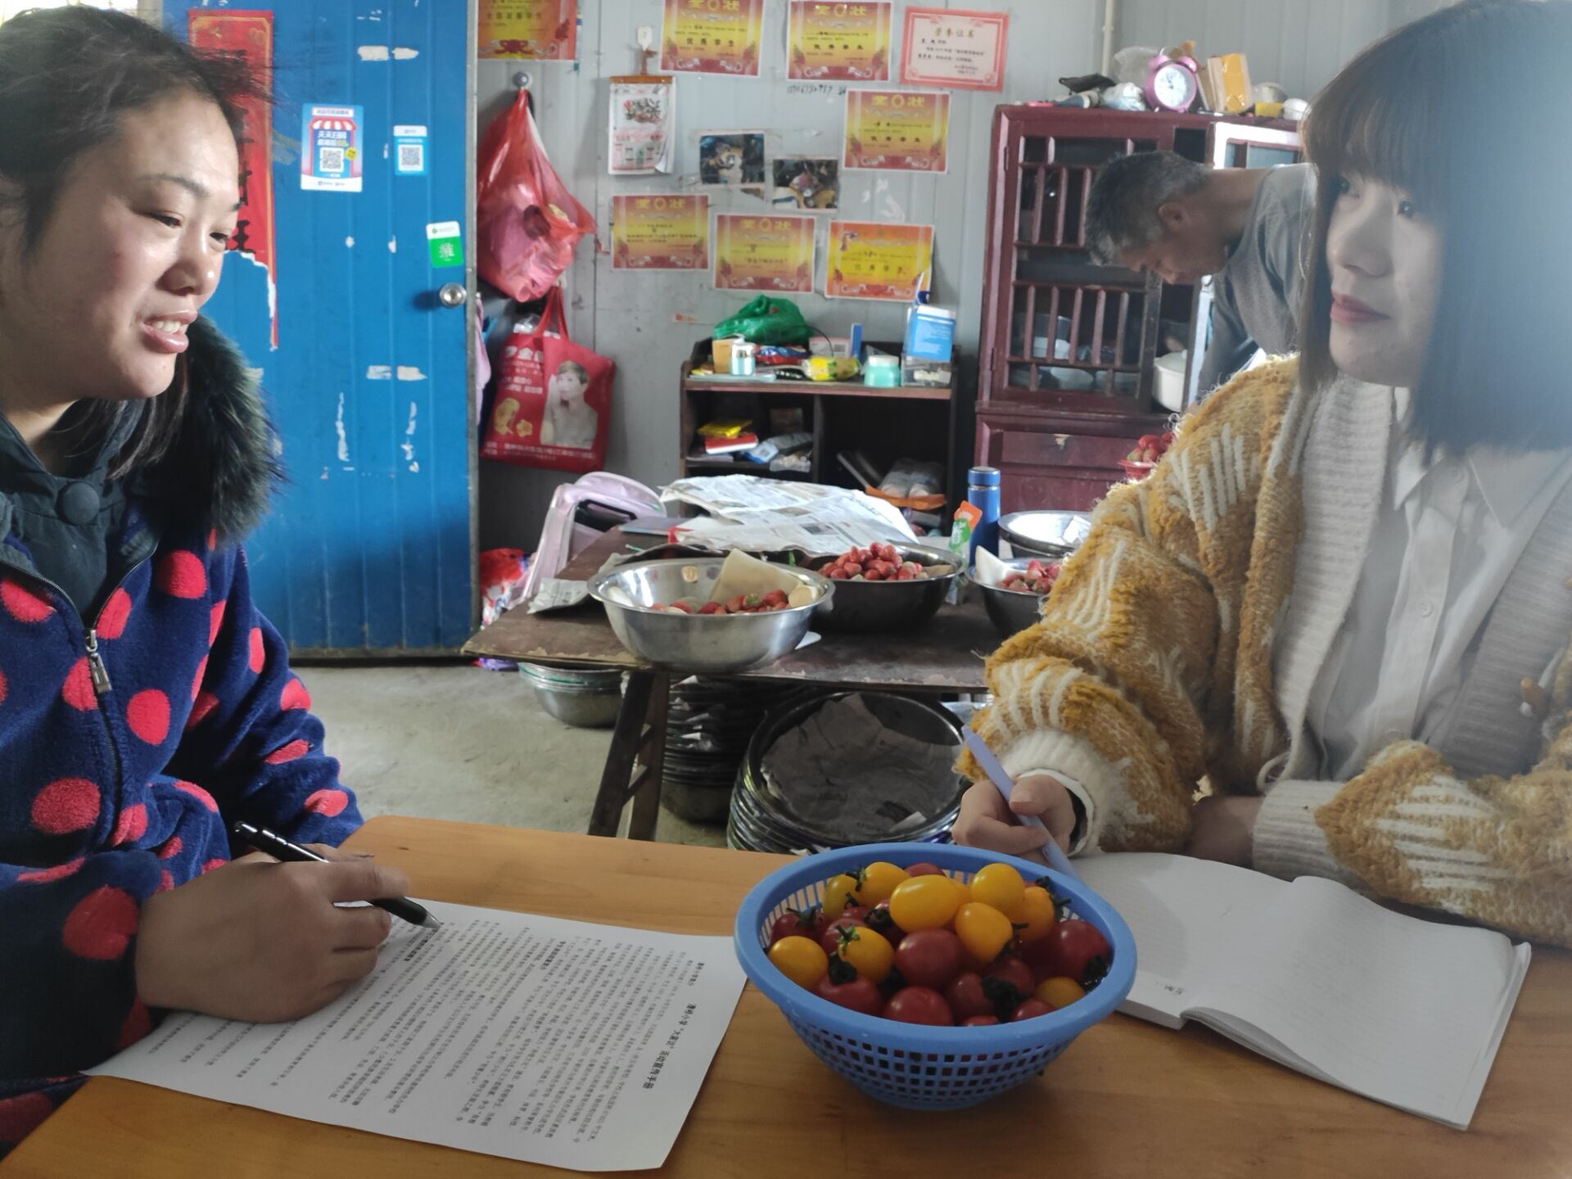  向爸爸妈妈了解了孩子的家里表现，得知孩子比较独立。老师建议家长让孩子平时多看课外书,独立完成作业。
家长诉求 | 希望她能好好学习，健康快乐。还有能养成放学回家就写作业的好习惯。还比较粗心，在校希望老师能多教导教导。在课堂上多叫她发言，好增加她的积极性。老师们辛苦了。

家长签名：王云

